Публичный доклад дошкольных групп
муниципального бюджетного общеобразовательного учреждения
«Основная общеобразовательная школа № 32»
за 2012/2013 учебный год

Дошкольные группы муниципального бюджетного общеобразовательного учреждения «Основная общеобразовательная
школа № 32» осуществляют свою деятельность на основании лицензии
А № 0001834 регистрационный номер 12082 от 13.01.2012 г. (срок действия лицензии бессрочный), свидетельства о государственной аккредитации 42 АА № 000797 от 14.02.2012 г. Срок действия до 04.03.2015 года.
Наш адрес: г. Полысаево, п. Красногорский, ул. Карбышева, 1.
Тел. (8 384 56) 4-45-50.
Дошкольные группы работают по пятидневной неделе с 12 часовым пребыванием детей.
В дошкольные группы принимаются дети по заявлению родителей (законных представителей), достигшие возраста 4 лет, не имеющие медицинских противопоказаний.
Деятельность в дошкольных группах осуществляется в соответствие Конституцией РФ, Законом РФ «Об образовании», Уставом школы, Положением о дошкольных группах, другими нормативными актами по вопросам образования.
Учредителем дошкольных групп является Управление образования Полысаевского городского округа.
Функционируют 2 дошкольные общеразвивающие группы. Возраст детей от 4 до 7 лет. Общая наполняемость дошкольных групп – 45 детей.
Содержание обучения и воспитания детей в группах определяется образовательной программой «Основная общеобразовательная программа дошкольных групп муниципального бюджетного общеобразовательного учреждения «Основная общеобразовательная школа № 32»», инвариантная часть осуществляется по программе «От рождения до школы» (Примерная основная общеобразовательная программа дошкольного образования под ред. Н. Е. Вераксы, Т. С. Комаровой, М. А. Васильевой. М.: Мозаика-Синтез, 2011), исходя из особенностей психологического развития, индивидуальных возможностей, состояния здоровья детей, потребностей родителей.
Цель деятельности дошкольных групп – создание здоровьесберегающих условий для укрепления здоровья и развития детей.
Основные задачи:
- обеспечение конституционного права ребенка на дошкольное образование;
- охрана жизни и здоровья детей;
- забота об эмоциональном благополучии ребенка;
- обеспечение интеллектуально-личностного развития соответственно возрасту ребенка, подготовка к обучению в школе;
- обеспечение преемственности дошкольного и начального образования;
- коррекция физического, психического развития и здоровья детей;
- диагностическая и консультативная помощь семьям, воспитывающим детей дошкольного возраста.
Организация воспитательно-образовательного процесса в группах регламентируется учебным планом и расписанием занятий, утвержденным директором муниципального бюджетного общеобразовательного учреждения «Основная общеобразовательная школа № 32».
Медицинское обслуживание, коррекция здоровья детей осуществляется
штатным медицинским персоналом, который несет ответственность за жизнь и здоровье воспитанников групп.
Диагностика и коррекция развития детей, консультативная помощь родителям осуществляется штатным учителем-логопедом и педагогом-психологом (по гражданско-правовому договору).
Занятия по физическому воспитанию проводятся инструктором 2 раза в неделю в спортивном зале и 1 раз на свежем воздухе. Осуществляется ежедневное закаливание детей.
Музыкальные занятия проводит руководитель с профессиональным образованием 2 раза в неделю.
Дошкольные группы осуществляют образовательный процесс путем обеспечения преемственности между дошкольным и начальным общим образованием.
Территория хорошо благоустроена: много зеленых насаждений, разбиты газоны и цветники, имеется спортивная площадка, игровые площадки групп оборудованы малыми игровыми формами, верандами.
Для осуществления воспитательно-образовательной оздоровительной работы в дошкольных группах созданы все необходимые условия:
- групповые помещения;
- спальные комнаты;
- спортивный зал;
- музыкальный зал;
- кабинет логопеда;
- медицинский кабинет
- изолятор.
Дошкольные группы обеспеченны учебными материалами и пособиями необходимыми для обучения и воспитания детей. Имеются ноутбук, принтер, сканер, проектор, 2 магнитофона, музыкальные инструменты, 2 компьютера.
Дошкольные группы обеспечены мебелью. Размер мебели соответствует росту детей и маркировке по ГОСТам.
Безопасность жизнедеятельности детей обеспечивается наличием пожарной сигнализации, пропускным режимом. Контроль за соблюдением безопасности детей осуществляет преподаватель-организатор ОБЖ.
Режим и кратность питания установлены в соответствии с договором, составленным с родителями.
Дошкольные группы укомплектованы педагогами согласно штатному расписанию на 100%, вакансий нет.
Сведения о педагогах:
по образованию:
высшее | незаконченное высшее | среднее профессиональное
5 | 2 | 2
по стажу:
до 5 лет | от 5 до 10 лет | от 10 до 20 лет | от 20 и выше
4 | - | 3 | 1
по категориям:
Первая квалификационная категория | Соответствие занимаемой должности | Без категории
4 | 1 | 3

повышение квалификации:
2008/2009 | 2008/2009 | 2010/2011 | 2011/2012 | 2012/2013
4 | 3 | 1 | 1 | 1

по возрасту:
до 25 лет | от 25 до 35лет | от 35 до 55 лет
 | 5 | 3

Родительская плата составляет 1250 рублей в месяц. Малообеспеченные и многодетные семьи имеют льготу по оплате – 50%, дети-инвалиды посещают дошкольные группы бесплатно.
Питание на одного воспитанника составляет 80 рублей в день.
Дошкольные группы посещают:
- 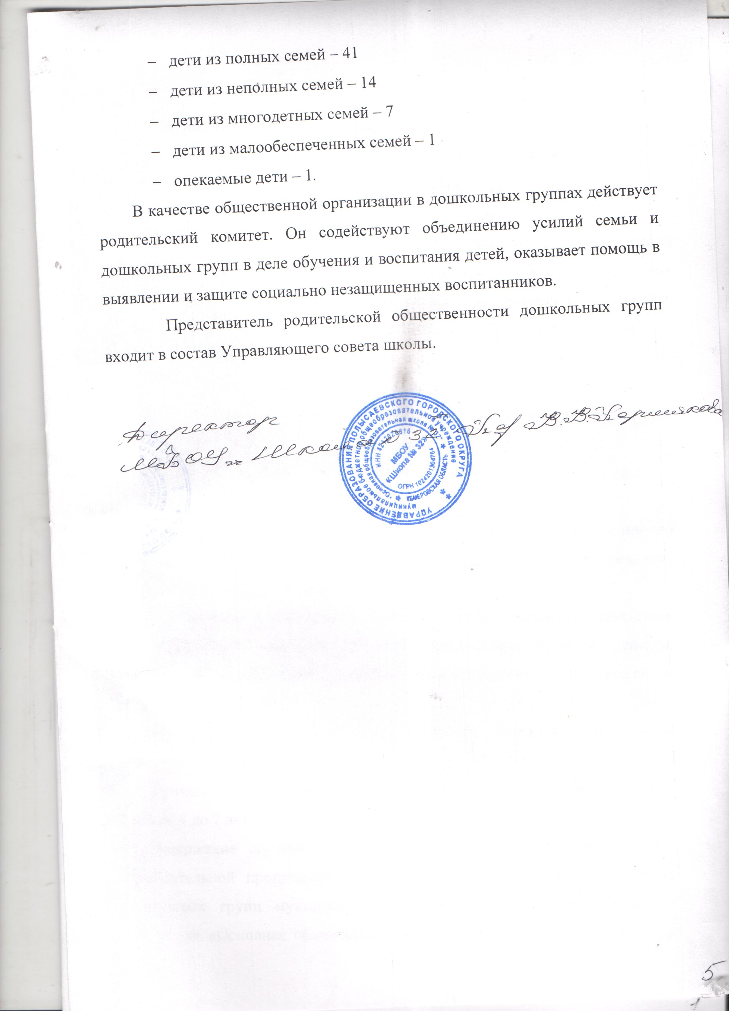дети из полных семей – 41
- дети из неполных семей – 14
- дети из многодетных семей – 7
- дети из малообеспеченных семей – 1
- опекаемые дети – 1.
В качестве общественной организации в дошкольных группах действует родительский комитет. Он содействуют объединению усилий семьи и дошкольных групп в деле обучения и воспитания детей, оказывает помощь в выявлении и защите социально незащищенных воспитанников.
Представитель родительской общественности дошкольных групп входит в состав Управляющего совета школы.

